**Что лежит “под капотом” Google Ассистента?**

Архитектура приложений для Ассистента (рис. 1), реализованных на стандартном технологическом стеке Google:

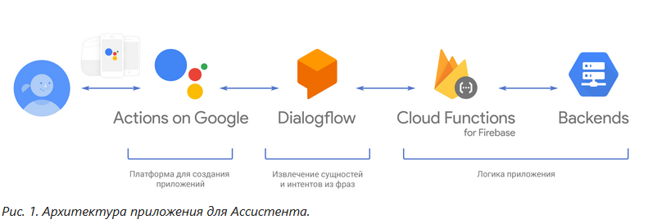

**Actions on Google** — платформа для создания приложений для Google Ассистента.

<https://console.actions.google.com/>

**Dialogflow** — NLU-движок (Natural Language Understanding), отвечающий за обработку естественных языков и дизайн диалогов.

<https://dialogflow.cloud.google.com/#/editAgent/alexch-gva-lyra-df-305513/>

**Cloud Functions for Firebase** (для удобства будем использовать сокращение **Firebase** Functions) — облачные функции для обработки сложной логики взаимодействия с пользователем и для работы со сторонними сервисами. **Firebase** Functions и **Dialogflow** взаимодействуют через **webhook**, поэтому технически можно использовать любое другое серверное решение. Однако Firebase Functions является хорошей альтернативой, а иногда и **заменой собственному backend’у**. Он позволяет создавать и запускать сервисы на инфраструктуре Google, не заботясь о выделении, масштабировании или управлении серверами. С одной стороны, это позволяет сосредоточится на продуктовой составляющей разработки и функциональности сервиса, не тратя время на инфраструктурные задачи и администрирование. Но с другой стороны, как правило, делегирование влечет за собой ослабление контроля над ситуацией.

**В рамках описанного стека логика работы экшена выглядит так (рис. 2):**

1) Пользователь обращается к приложению **Google Ассистент** и инициирует разговор с определенным экшеном.

2) **Google Ассистент** через **Actions on Google** проксирует каждую фразу пользователя в текстовом формате в **Dialogflow**, дополнительно предоставляя информацию о самом пользователе (при предварительном запросе и с согласия пользователя) и текущей беседе.

3) **Dialogflow** обрабатывает полученную фразу, извлекает из неё необходимую информацию и на основе ML принимает решения о том, какой ответ будет сформирован.

4) В некоторых случаях **Dialogflow** может делегировать формирование ответа серверу на **Firebase Functions**, который, в свою очередь, может задействовать сторонние сервисы для получения необходимой для ответа информации.

5) После того, как ответ сформирован, **Dialogflow** возвращает его в **Actions on Google**, откуда он поступает в приложение **Google Ассистента**.

+++++++++++++++++++++++++++++++++++++++++++++

**Для реализации экшена понадобится решение следующих задач:**

+++++++++++++++++++++++++++++++++++++++++++++++

1) Настройка и связка Actions on Google, Dialogflow и Firebase Functions.

2) Извлечение ключевых слов из фраз пользователя (Dialogflow).

3) Создание сценариев диалога (Dialogflow).

4) Работа с контекстом диалога (Dialogflow).

5) Создание и подключение **webhook** для генерации ответа на фразу пользователя (Dialogflow, Firebase Function).

6) Отображение результата выполнения действия в интерфейсе (Firebase Functions).

7) Загрузка информации из стороннего сервиса (Firebase Functions).

**\*\*\*\*\*\*\*\*\*\*\*\*\*\*\*\*\*\*\*\*\*\*\*\*\*\*\*\*\*\*\*\*\*\*\*\*\*\*\*\*\*\*\*\*\*\*\*\*\*\*\*\*\*\*\***

**Начать надо с создания агента Dialogflow, ключевого элемента системы.**

Для этого потребуется Google-аккаунт. Заходим на облако google:

[https://console.cloud.google.com/](https://console.cloud.google.com/home/dashboard?project=alexch-gva-dsp)

и создаем аккаунт. Это инструмент для создания проектов.

В нем есть инструмент консоль, которая управляет нашими проектами.

Заходим. <https://console.actions.google.com/> авторизуемся.

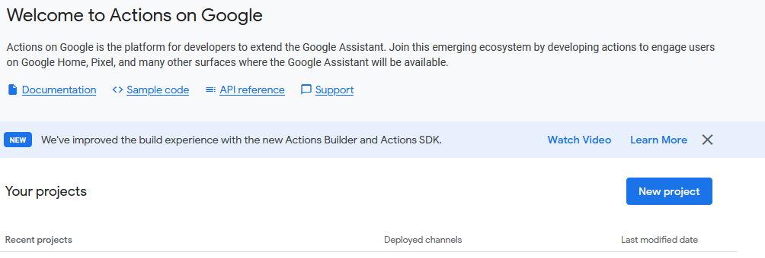

Начнем с создания нового проекта для Dialogflow, для этого в консоли нажмем кнопку “New project” и заполним необходимые поля.

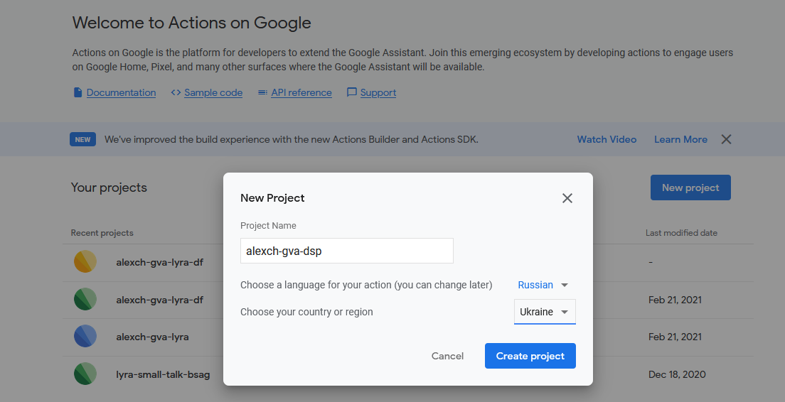

Жмем на «Create project». Откроется такое окно:

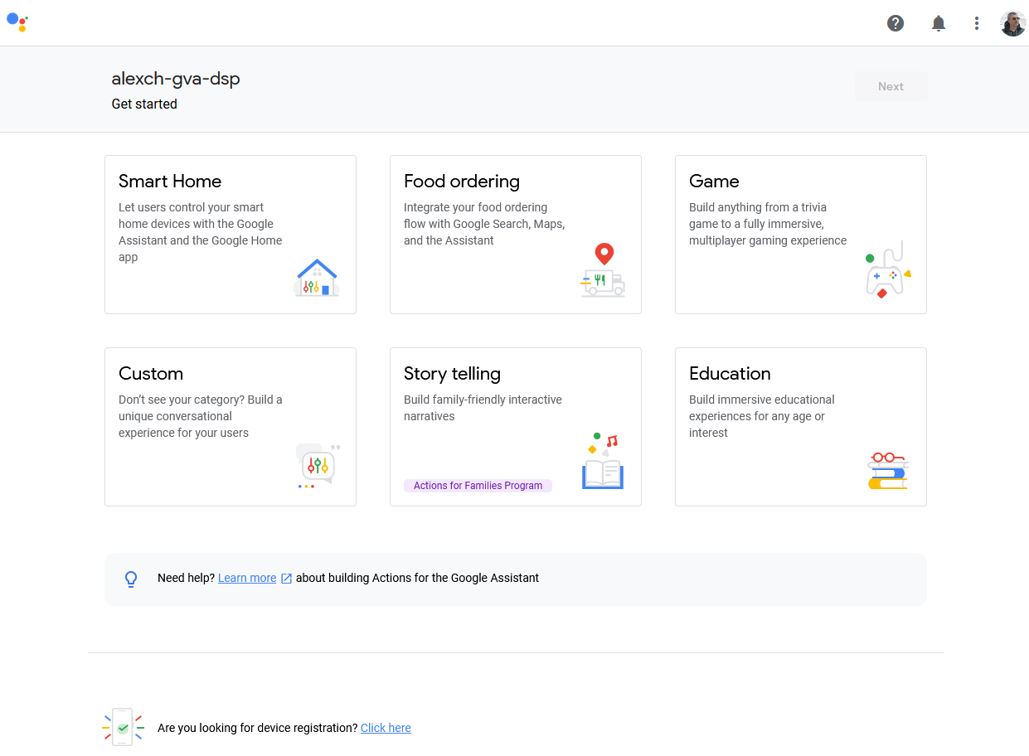

Обратим внимание на самую нижнюю ссылку в окне:

**Are you looking for device registration? Click here**

(Вы ищете регистрацию устройства?)

Жмем. Это нужно для регистрации кастомного хардвэра. Нас перенаправят в такое окно:

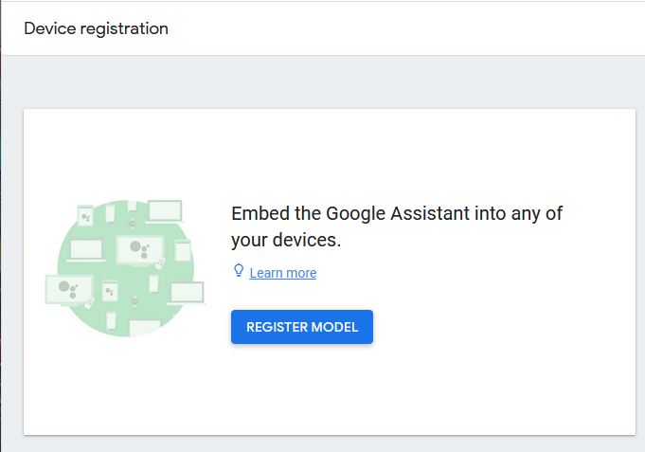

Опять жмем и заполняем форму:

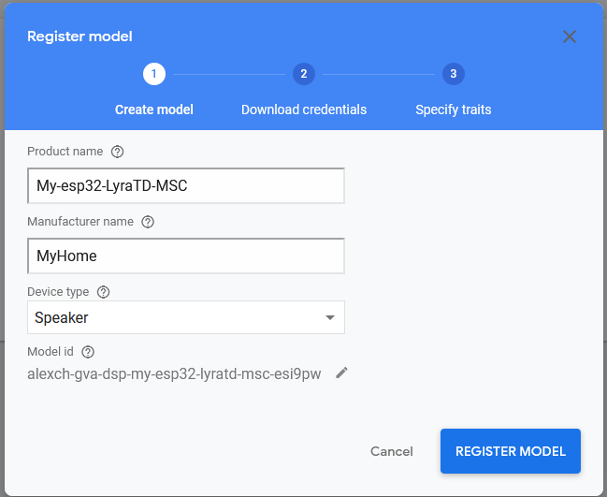

Жмем “REGISTER MODEL”.

Видим следующее:

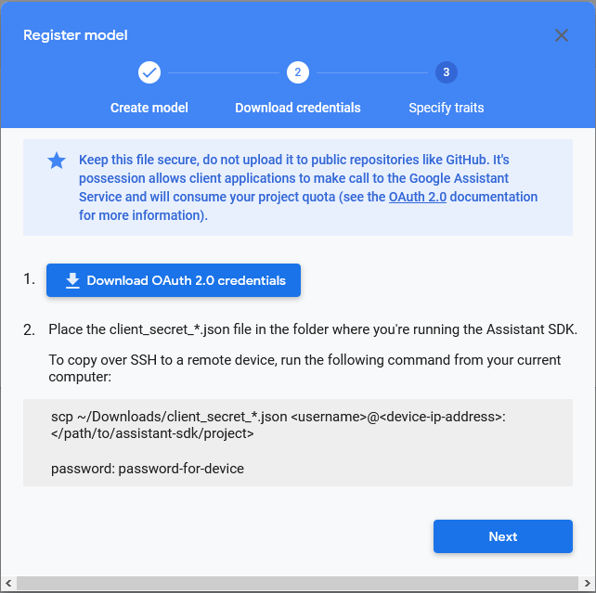

Сначала загрузим json файл с credentials (реквизитами для входа)

(Текст гласит, что надо поместить файл client_secret _ *. json в папку, из которой запускается Assistant SDK.)

Дальше объяснение, как удаленно сделать это через программу-терминал:

*“Чтобы скопировать через SSH на удаленное устройство, выполните следующую команду со своего текущего компьютера:*

*scp ~ / Downloads / client_secret _ *. json <username> @ <device-ip-address>: </ path / to / assistant-sdk / project>”*

Жмем кнопку “Next”. Следующее окно:

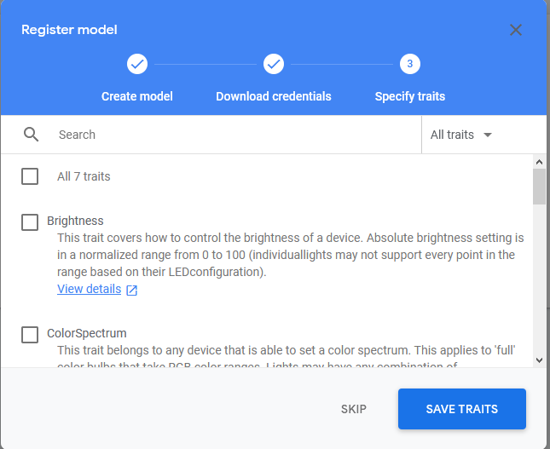

Это окно позволяет настроить специфические черты девайса (traits):

Яркость экрана, температуру, цвет, режим старт-стоп и т. д.

Если выбрать recommended traits (в комбобоксе) выбор сузится согласно специфики девайса. Игнорируем это. Жмем “Save traits”.

Видим:

<https://console.actions.google.com/project/alexch-gva-dsp/deviceregistration/>

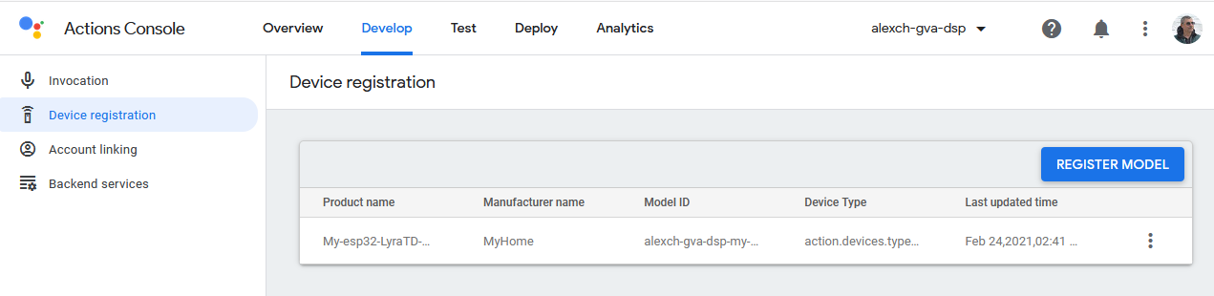

Если нажать на 3 вертикальные точечки, можно снова загрузить json файл c credentials:

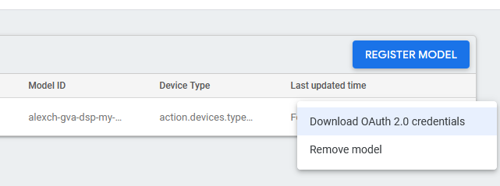

Переходим в пункт меню Backend

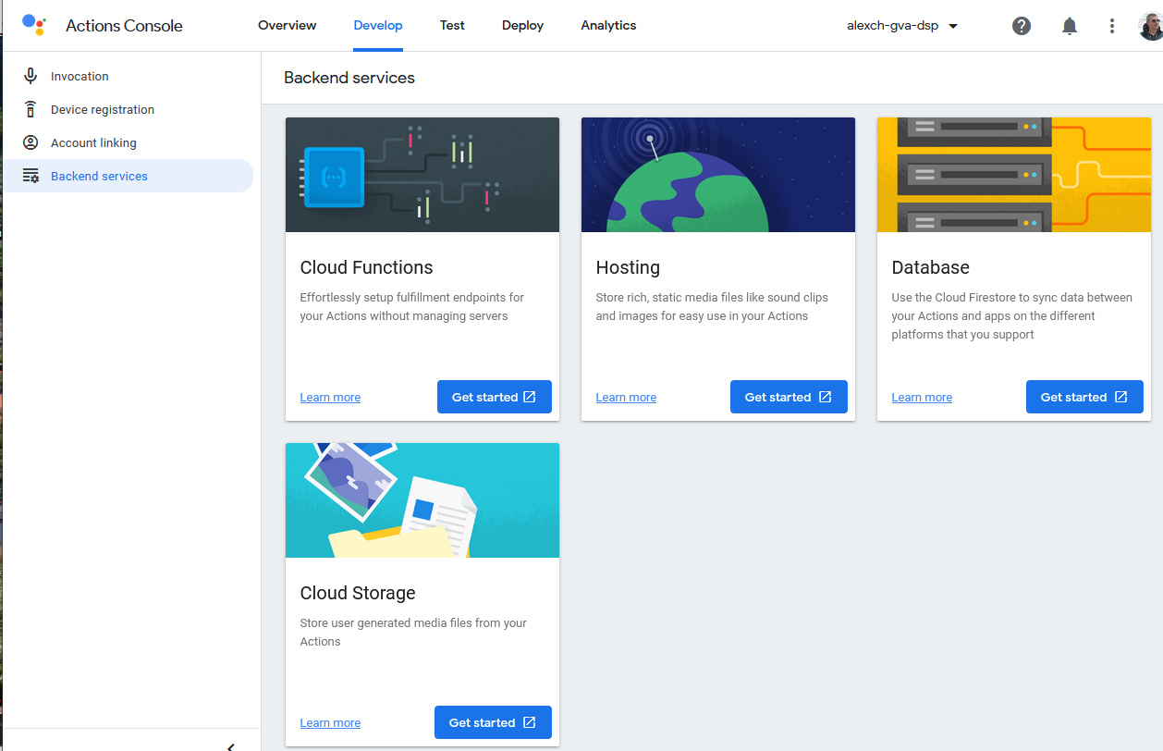

Выберем “Cloud Functions” - Облачные функции

Для выполнения для ваших действий на серверах Google (без управления собственными серверами).

Перейдем на пункт меню вверху: Overview

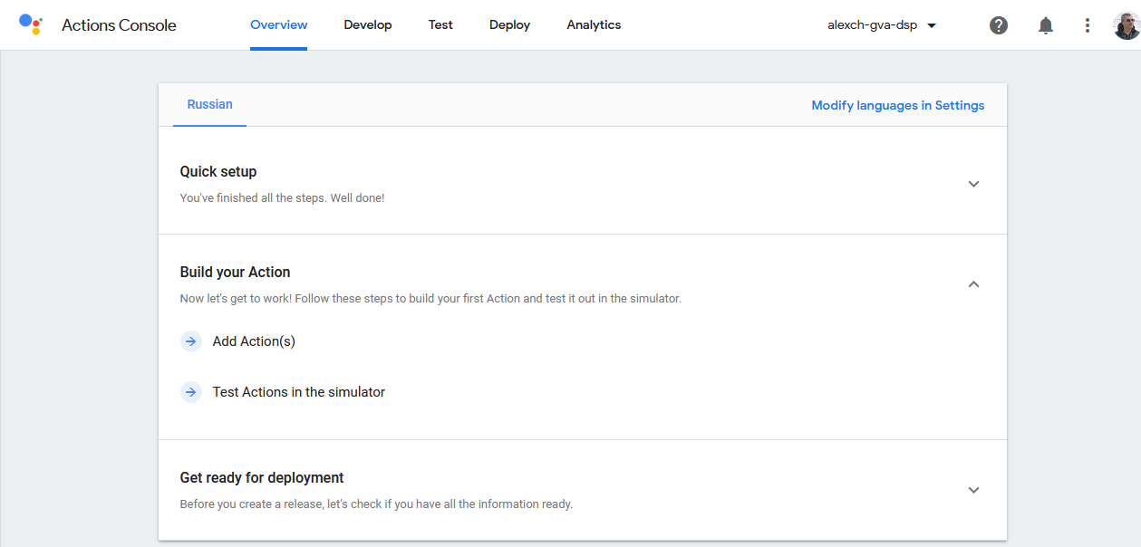

Жмем на add action(s)

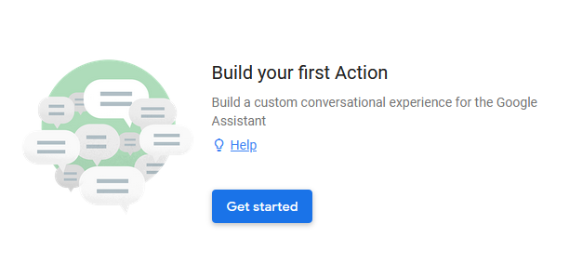

Далее – Get started

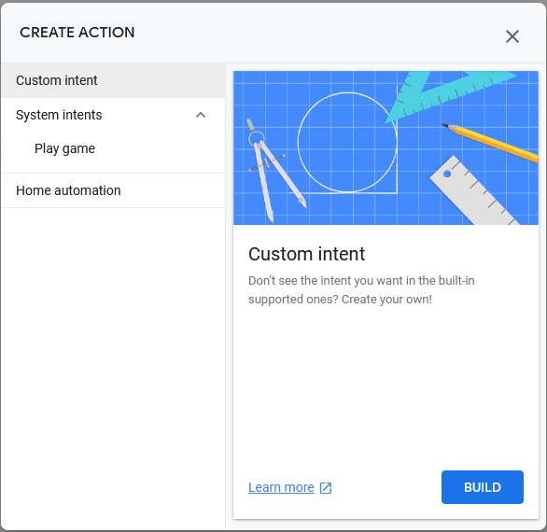

И Build.

Нас выбросит в окно Dialogflow:

Выставляем русский язык, и жмем Create. Затем Save.

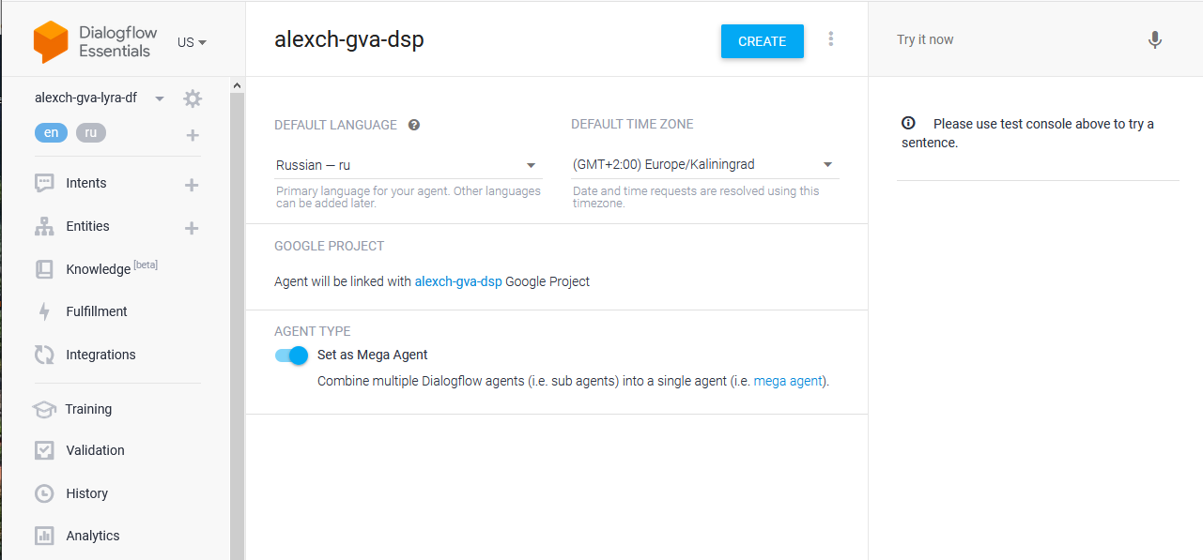

Переведя ползунок в положение Mega Agent можно получить функциональность слитых воедино других агентов:

“Вы можете объединить несколько агентов Dialogflow, называемых субагентами, в один мегагент. Когда вы выполняете запрос на обнаружение намерений в отношении мегаагента, рассматриваются все субагенты, и возвращается лучший ответ от субагентов”.

пароль: пароль для устройства

Язык по умолчанию: «Russian — ru».

Часовой пояс: "(GMT+3:00) Europe/Moscow".

Google Cloud Project: новый GCP для вашего Dialogflow-агента создастся автоматически, либо же вы можете выбрать один из существующих GCP-проектов, если таковые у вас имеются.

Затем нажимаем кнопку «Create» в правом верхнем углу и ждем, пока консоль конфигурирует новый проект.